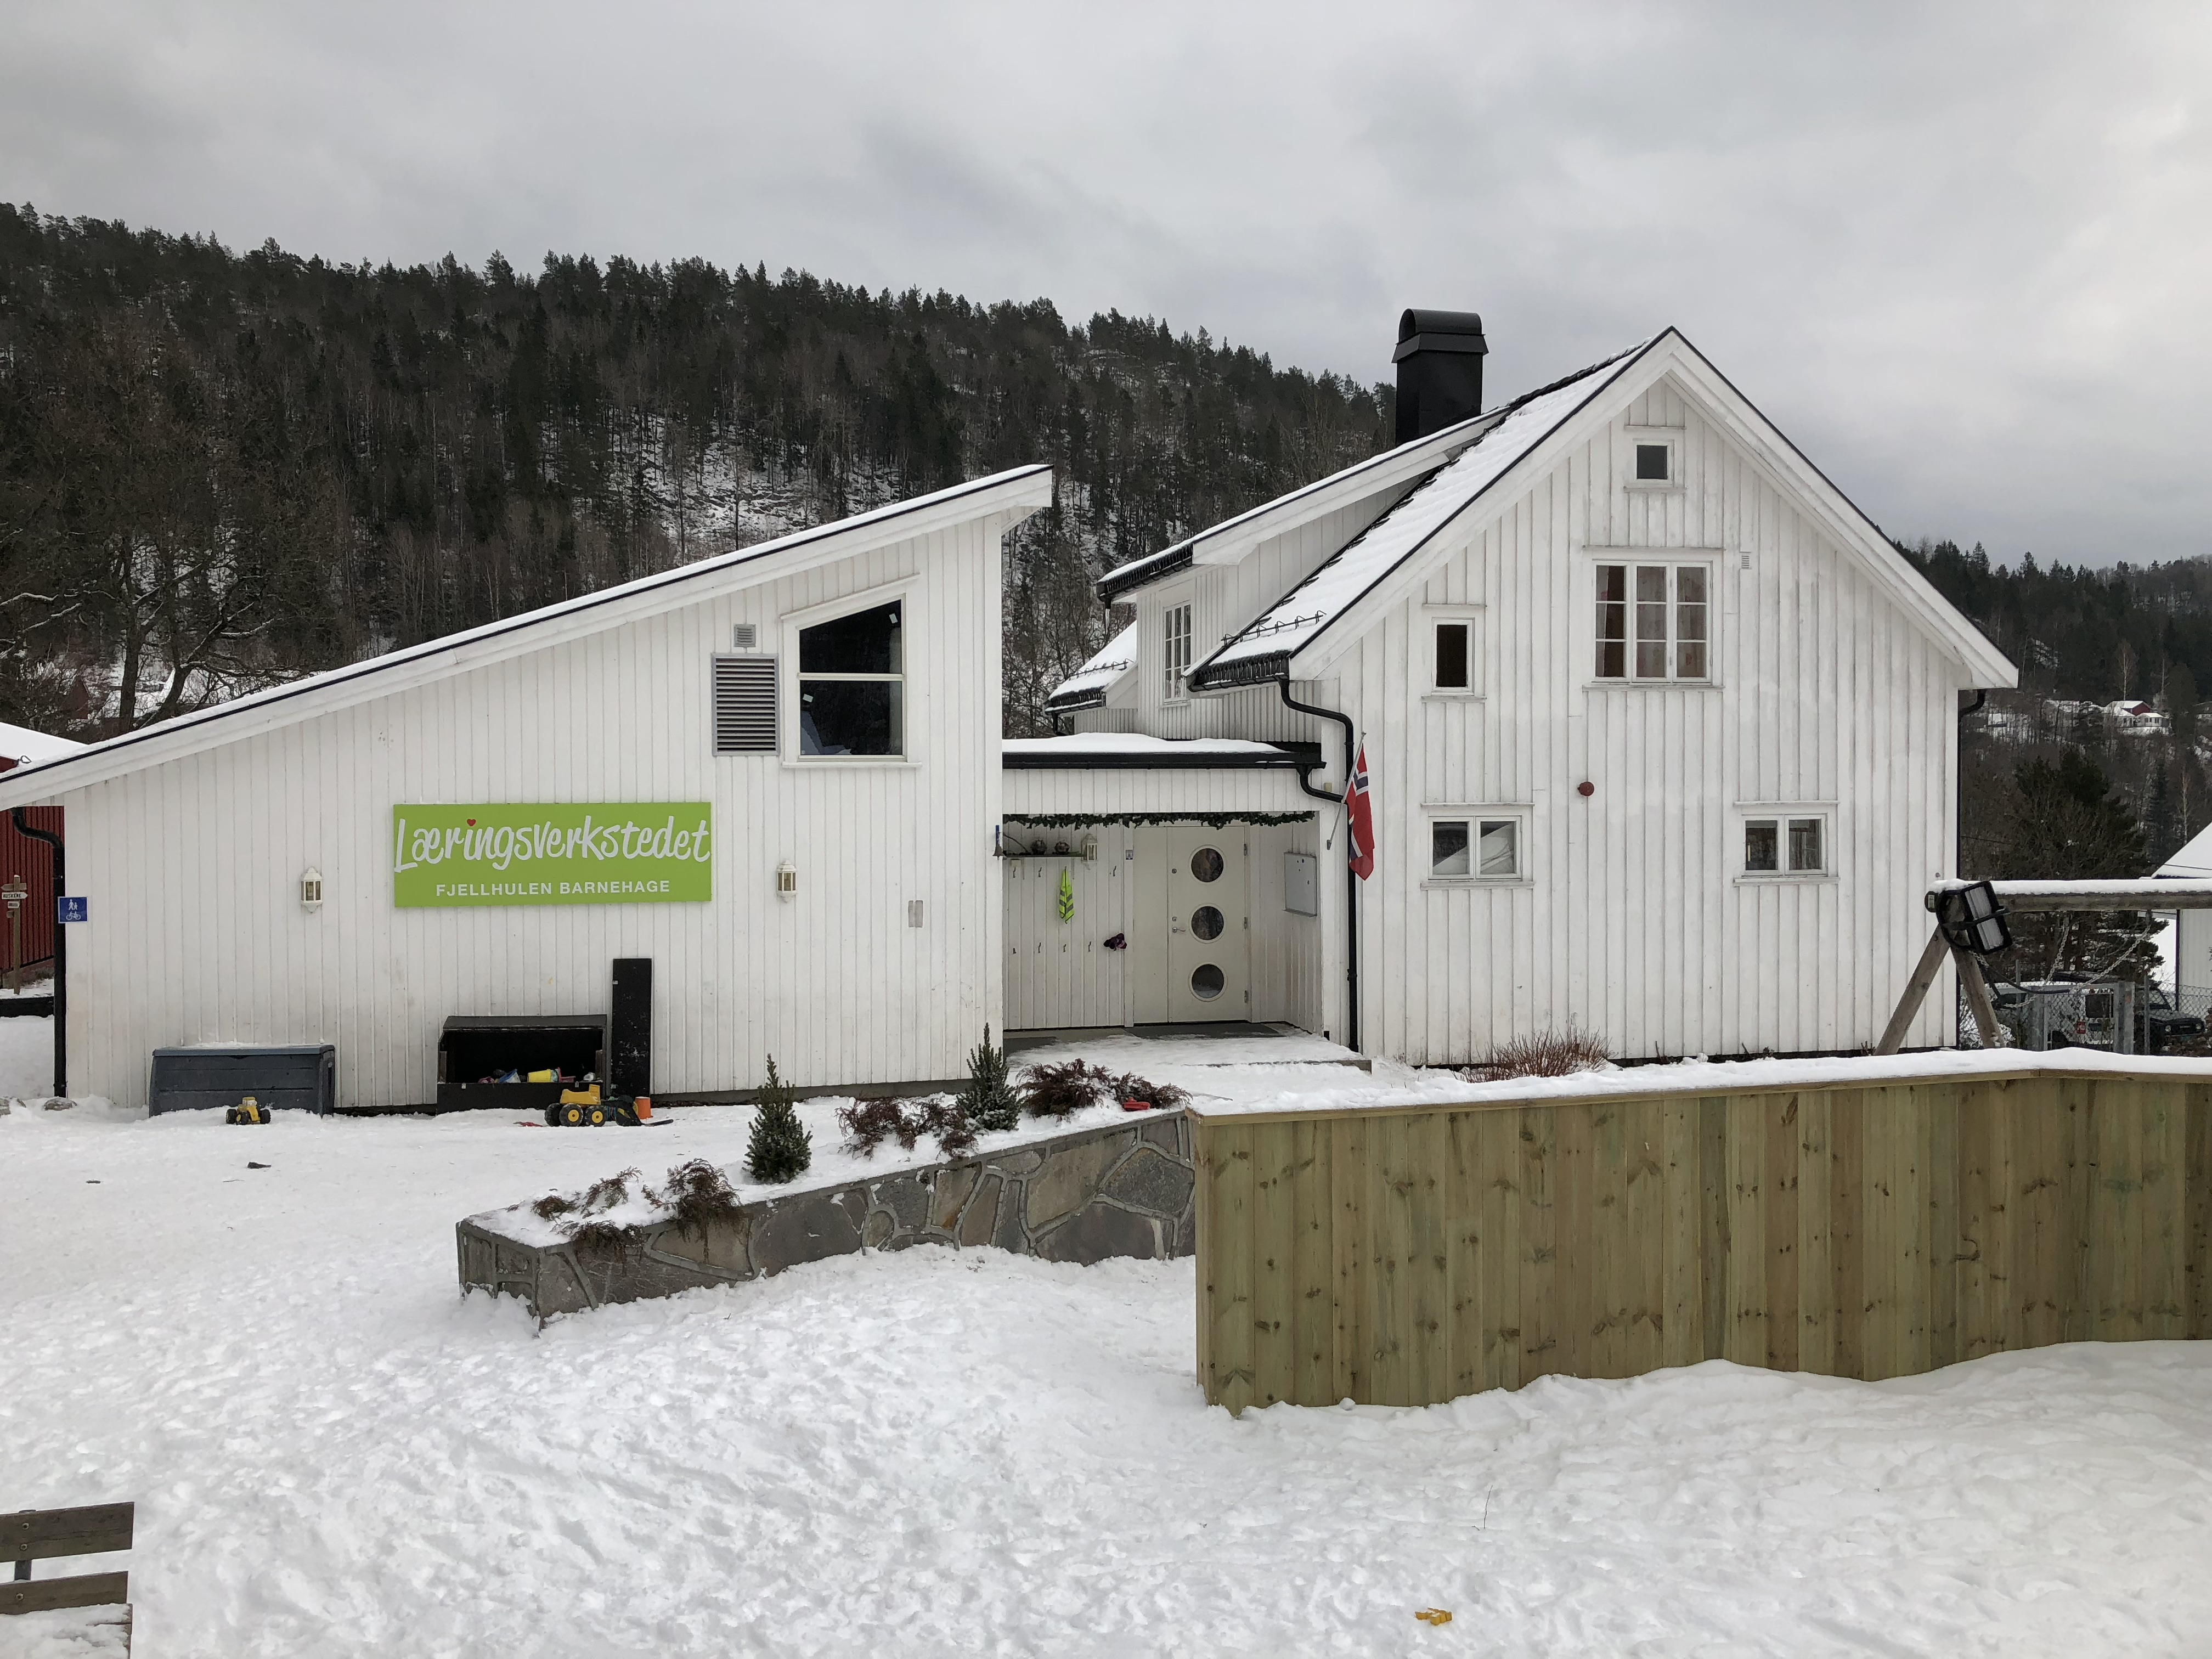
ÅRSPLAN 2019-20
Fjellhulen barnehage AS

SS

Barnehagens samfunnsmandat
Barnehagen skal gi barn under opplæringspliktig alder gode utviklings- og aktivitetsmuligheter i nær forståelse og samarbeid med barnas hjem (Barnehageloven, 2018, § 1 Formål). Barnehagens samfunnsmandat er, i samarbeid og forståelse med hjemmet, å ivareta barnas behov for omsorg og lek og fremme læring og danning som grunnlag for allsidig utvikling. Lek, omsorg, læring og danning skal ses i sammenheng.
Formål med barnehagens årsplan
Barnehagen skal være en pedagogisk virksomhet som skal planlegges og vurderes.
Barnehagens pedagogiske arbeid skal være begrunnet i barnehageloven og rammeplanen.
Rammeplanen påpeker at årsplanen er et arbeidsredskap for personalet som skal dokumentere barnehagens valg og begrunnelser.
Med utgangspunkt i rammeplanen skal barnehagens samarbeidsutvalg fastsette en årsplan for den pedagogiske virksomheten.
Årsplanens funksjon
Årsplanen skal synliggjøre hvordan barnehagen omsetter barnehagelov i praksis, og arbeider målrettet for å sikre det pedagogiske arbeidet.
Ifølge rammeplanen har planlegging av barnehagens innhold og pedagogiske arbeid flere funksjoner:
- Personalet får grunnlag til å tenke og handle systematisk i det pedagogiske arbeidet
- Det gir kontinuitet og progresjon for enkeltbarn og barnegruppen
- Synliggjør barnehagens fortolkning og realisering av rammeplanen
- Gir utgangspunkt for refleksjon og utvikling av virksomheten
Barnehagens årsplan er også et viktig dokument for eier og myndighetenes oppfølging og tilsyn med barnehagen.

Innhold
Velkommen til Læringsverkstedet Fjellhulen Barnehage AS 4
Barnehagen vår 4
Visjon 5
Våre verdier 5
Barnehagens formål og innhold 7
Læringsverkstedets pedagogiske konsept 10
Lekende læring, samspill og mestring 11
Læringsverkstedets satsningsområde 12
Barnehagens satsingsområde 2019- 2020 13
Barns medvirkning 14
Samarbeid mellom barnehage og foreldre 14
Foreldrenes medvirkning i barnehagens innhold og planer 14
Overganger 16
Vår pedagogiske virksomhet 17
Våre arbeidsmåter 18
Rammeplanens 7 fagområder = Læringsverkstedets 5 fagtema 21
Barnehagens arbeid med fagområdene 22
Et godt måltid 24
Tilrettelegging 25
Bakgrunnsdokumenter 25

Velkommen til Læringsverkstedet Fjellhulen barnehage AS

Vi ser frem til et nytt og spennende år med fokus på lekende læring, samspill og mestring. Hver dag har vi hjerte for at hvert enkelt barn skal bli den beste utgaven av seg selv.

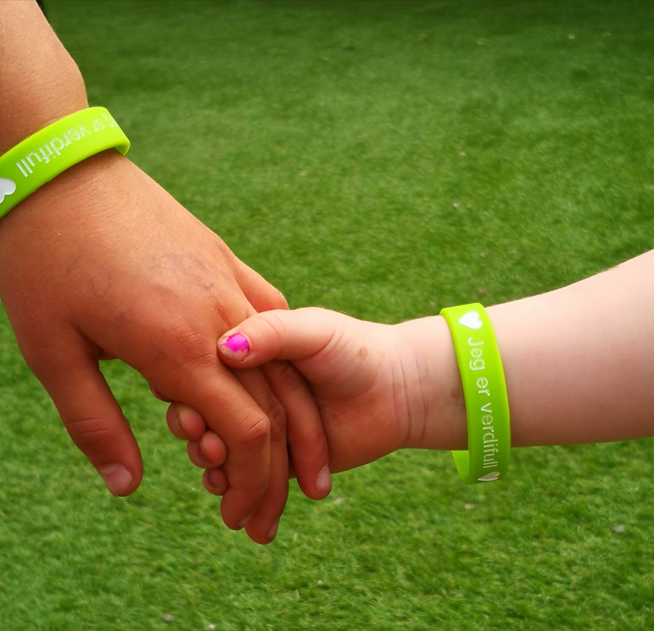
Barnehagen vår
Barnehagen ligger på Songe, ca. 10 min. kjøring fra Tvedestrand. Vi er perfekt plassert i naturskjønne omgivelser på et lite fjell med utsikt over Songevannet. Gjennom dette fjellet går en gammel, spennende hule som ble bygd etter krigen til bomberom, derav navnet Fjellhulen. Barnehagen ble etablert i 2006, og ble i starten av 2018 kjøpt opp av Læringsverkstedet AS.
På barnehagens uteområde er vi så heldige å ha tre hytter. Disse hyttene blir flittig brukt som snekkerhytte, putehytte, førskolehytte og samlingshytte. Vi har et utfordrende og kupert uteområde som stimulerer barnas grovmotorikk, og i tillegg liker vi å gå på tur til barnehagens faste turområder, deriblant "Eventyrskogen". Eventyrskogen er et flott område med klatretau, lavvo og en behagelig utedo. Turene går også til Solbakken og Blåbærtoppen.
I 2019 ruster vi opp barnehagen vår både utvendig og innvendig. En av de store hendelsene er at vi har et nytt, flott Aktivitetstårn på barnehagens uteområde samt en «marihøne» med sklie og kryptunnel for de minste.

I barnehage året 2019/2020 vil vi ha to grupper – en med barn under 3 år (som stort sett er i barnehagens gamle del), og en for barna over 3 år (i den nye delen av huset). Deler av dagen deles disse inn i mindre grupper som har fått navnene: Ekorn (1-2 år), Hare (2-3 år), Rådyr (3-4 år), Rev (4-5 år) og Elg (5-6 år).
I tillegg er det en førskolegruppe som har eget opplegg enkelte dager.
Barnehagen har et godt og nært samarbeid med Songe barneskole, og til barnas store begeistring får vi låne gymsalen deres en til to ganger i uken.

Læringsverkstedet er en privat barnehagekjede som eier og driver barnehager i store deler av Norge. I våre barnehager får barn et godt grunnlag for livslang læring – i kunnskap, vennskap, trygghet og glede. Vårt pedagogiske arbeid med barna bygger på lekende læring, samspill og mestring.
For mer informasjon om Læringsverkstedet og våre barnehager se vår hjemmeside: https://laringsverkstedet.no

Barnehagens samfunnsmandat
Barnehagen skal gi barn under opplæringspliktig alder gode utviklings- og aktivitetsmuligheter i nær forståelse og samarbeid med barnas hjem (Barnehageloven, 2018, § 1 Formål).
Visjon
Vi ser på barna som verdens viktigste verdier og det mest verdifulle vi har. Barna er verdens framtid. Vår visjon peker framover og viser vei for alt av arbeid i Læringsverkstedet:
«VI FÅR VERDENS VIKTIGSTE VERDIER TIL Å VOKSE»
I våre barnehager arbeider vi for at alle barn skal få et best mulig grunnlag for videre utvikling, læring og et godt liv. Vi ønsker at barna skal vokse i kunnskap og mestring, i trygghet og empati.

Våre verdier
Vi skal være «Leken og ambisiøs». Vi byr på oss selv og har det moro. Samtidig har vi klare mål og kraft til å nå dem.
Vi skal være «Raus og tydelig». Vi har takhøyde og frihet samtidig som vi har rammer og retningslinjer som gjør det trygt å være raus i møte med barn og foreldre.
Barnehagen bidrar til å danne et godt grunnlag for livslang læring og aktiv deltagelse for barna i et demokratisk samfunn. Å møte individets behov for omsorg, trygghet, tilhørighet og anerkjennelse og å sikre at barna får ta del i og medvirke i fellesskap, er viktige verdier som skal gjenspeiles i barnehagen. Ifølge rammeplanen skal barnehagens verdigrunnlag formidles, praktiseres og oppleves gjennomgående i barnehagens pedagogiske arbeid. Disse er:
- Demokrati
«Barnehagen skal fremme demokrati og være et inkluderende felleskap der alle får anledning til å ytre seg, bli hørt og få delta.» (Rammeplan for barnehagen)
- Mangfold og gjensidig respekt
«Barnehagen skal bidra til at alle barn føler seg sett og anerkjent for den de er, og synliggjøre den enkeltes plass og verdi i fellesskapet» (Rammeplan for barnehagen)
- Likestilling og likeverd
«Barnehagen skal motvirke alle former for diskriminering og fremme nestekjærlighet» «Alle skal ha like muligheter til å bli sett, hørt og oppmuntret til å delta i fellesskap i alle aktiviteter i barnehagen» (Rammeplan for barnehagen)
- Bærekraftig utvikling
«Barnehagen skal legge grunnlag for barnas evne til å tenke kritisk, handle etisk og vise solidaritet. Barna skal gjøre erfaringer med å gi omsorg og ta vare på omgivelsene og naturen» (Rammeplan for barnehagen)
- Livsmestring og helse
«Barnehagen skal være et trygt og utfordrende sted der barna kan prøve ut ulike sider ved samspill, fellesskap og vennskap. Barna skal få støtte i å mestre motgang, håndtere utfordringer og bli kjent med egne og andres følelser.» (Rammeplan for barnehagen)

I Fjellhulen barnehage har vi læringsverkstedets løfte til barna som utgangspunkt for alt som skjer i barnehagen:
«Vi har hjerte for deg, så du kan bli den beste utgaven av deg selv.»
Dette betyr at de voksne i barnehagen må kjenne hvert enkelt barns styrker og svakheter, for at vi skal kunne anerkjenne hvert enkelt barns følelser, tanker og handlinger sett utfra barnet selv. Vi skal møte barnet der det er, og hjelpe det til å inkludere andres menneskers følelser, tanker og opplevelser slik at det kan utvikle sin empati, bli en del av et fellesskap og se forskjeller som en spennende kilde også for egen utvikling
Vi vil at hvert enkelt barn skal føle seg verdifull, og når barnet begynner i barnehagen, får barnet et lite armbånd med teksten: “Jeg er verdifull”. Vi ønsker hverandre velkommen om morgenen, ved å benevne barnets navn. Vi takker barnet for en fin dag, og de ansatte forteller gjerne om en fin opplevelse som vi har opplevd i løpet av dagen.
Vi viser genuin interesse for barna; det de forteller om og det de har laget. Vi oppmuntrer barna til å fabulere videre og fortelle mer.
Vi bruker interaktive samlinger hvor bl.a. Hjerte programmet (Læringsverkstedets eget konsept) benyttes flittig for å styrke sosial kompetanse. Her lærer barna om: Jeg (Egenverd, følelser, vilje og evne), Du (Venner, samarbeid, respekt, omsorg), Vi (Solidaritet, fellesskap, lek, glede)
For de eldre barna har vi også temasamlinger med «kroppen er min». Et program som er utarbeidet med tanke på livsmestring og helse. Her er hovedmålsetningen og styrke barnas egenverd, begrepsapparat, selvfølelse og respekt for egne og andres identitet, kropp og grenser.
I samlingene passer de voksne på at alle blir sett, og får komme med sine innspill. Alle barna får være delaktige på sin måte.
Planarbeidet vårt tar utgangspunkt i barnas behov, ønsker og interesser. Våre planer er ikke statiske, men endres utfra barnas ønsker/interesser som stadig tar nye, spennende veier. Gjennom dette, og ved at vi har observasjoner og barnesamtaler, sikrer vi oss at barns medbestemmelse inkluderes i vårt arbeid.
I barnehagen får barna filosofere, og undre seg. Vi voksne skal ikke alltid gi «rett» svar, men i stedet undre oss sammen med barna, gi rom og tilrettelegge for å ta imot deres skapertrang.

Barnehagen vil ha foreldrene med inn i barnehagen. Vi har Su møter hvor foreldrenes innspill, tanker og behov blir fremmet og hvor også representantene får komme med innspill til årsplanen. I tillegg har vi foreldremøter og utviklingssamtaler.

Fysisk aktivitet er viktig for en god motorisk utvikling, og også for leseutviklingen. Fjellhulen er så heldige at vi har et flott, kupert naturområde å boltre oss på ute. I tillegg har vi nå nye, spennende lekeapparater for både de store og de minste barna.
Vi er på tur i nærmiljøet og har fokus på å ta vare på naturressursene våre. Vi rydder etter oss (og andre), og snakker om hvilke konsekvenser det har om vi ikke behandler og forvalter naturen med respekt og omsorg. Kildesortering er en selvfølge. Vi vil i løpet av barnehageåret arrangere en klesbyttedag, for å sette miljøet på dagsorden.

“Et godt måltid” er Læringsverkstedets matprogram. Dette er en arena hvor barna får oppleve matglede og matkultur. Vi har søkelys på et sunt og variert kosthold, norsk kulturtradisjon og en hyggelig atmosfære. Barna er aktive deltakere med å tilberede maten, gjennomføring av måltidet og opprydning etterpå. Vi har vår egen kjøkkenhage der vi dyrker ulike grønnsaker. Barna får kjennskap til prosessen fra dyrking til ferdig produkt.

Barnehagens formål og innhold
Barnehagen skal møte barna med tillit og respekt, og anerkjenne barndommens egenverdi. Den skal bidra til trivsel og glede i lek og læring, og være et utfordrende og trygt sted for fellesskap og vennskap. Barnehagen skal fremme demokrati og likestilling og motarbeide alle former for diskriminering (Barnehageloven, 2018,).
Læringsverkstedets pedagogikk er vår fortolkning av innholdet i rammeplanen og ivaretar rammeplanens føringer.
Hvert barn er et unikt og verdifullt menneske som skal møtes med respekt og anerkjennelse.
- Omsorg og lek, læring og danning
- Vennskap og fellesskap
- Kommunikasjon og språk

Omsorg:
Psykolog Maslow (1943) utviklet det som i dag er kjent som behovspyramiden. Utfra denne ser man at de primære behovene, deriblant omsorg og trygghet, må være dekket dersom barnet skal kunne frigi energi til læring, danning og utvikling.
Omsorg og trygghet er grunnmuren i det arbeidet som gjøres i barnehagen vår. For å sikre en god generell utvikling skal hvert barn føle seg trygg og ivaretatt gjennom hele barnehage tiden.
I Fjellhulen barnehage har vi voksne som gir av seg selv. Barna får lov til å få en plass i hjertene våre, og møter omsorgsfulle, varme voksene hver eneste dag. Vi bruker tid til å lytte, forstå, trøste og anerkjenne barnets følelser og behov.
Dette gjør vi for å legge til rette for omsorg:
- Hvert barn skal møte omsorgsfulle voksne som bryr seg om hvert enkelt barn
- Vi ser hvert barn som unikt, og behandler dem deretter
- Vi lytter til både det verbale og det non verbale språket til barnet.
- Voksne setter klare og trygge grenser
- Vi hjelper barna med å utvikle empati for andre
- Vi tilrerettelegger for at det alltid er en voksen som kan ivareta barnets behov for et fang, en trøsteklem, en stille stund (alene med en voksen) når det er behov.
- Barna får delta i omsorgsituasjoner, og oppmuntres til å legge merke til hvordan venner i barnehagen har det.
Lek:
I rammeplan for barnehagen står det: «Leken skal ha en sentral plass i barnehagen, og lekens egenverdi skal anerkjennes.»
Vi i Fjellhulen er opptatt av at barna skal få god tid til lek, både den frie leken hvor lekens egenverdi er i sentrum, og også voksen styrt lek hvor vi bevisst bruker leken som en metode for læring.
Leken er den dominerende pedagogiske aktiviteten i barnehagen. Her bygges relasjoner, evnen til å samhandle / samarbeide, barnet får fantasere og utvikle kreativ tenking, løse problemer og utvikle/utvide språkforståelse og eget språk.
Å kunne innta ulike roller og forstå lekekodene er fundamentalt for god lek, og dette får barna utviklet bl.a. gjennom voksne som deltar i leken på barnas premisser.

Dette gjør vi for å legge til rette for lek:
- Vi er deltakende og aktive voksne i barnas lek
- Vi er voksne som hjelper barna inn i lek
- Vi hjelper barn som trenger det til å forstå lekereglene
- Vi observerer leken
- Vi er voksne som driver leken videre ved behov (tilfører leken nye elementer)
- Vi tilrettelegger for leken i form av tid, rom og ressurser.
- Vi benytter lekegrupper
- Vi bruker lek som utgangspunkt for læring.
- De voksne har respekt for leken og lekens egenverd.

Læring:
«Barnas nysgjerrighet, kreativitet og vitebegjær skal anerkjennes, stimuleres og legge til grunn for deres læringsprosesser. Barna skal få undersøke, oppdage og forstå sammenhenger, utvide perspektiver og få ny innsikt» (Rammeplan for barnehagen)

I Fjellhulen barnehage er barnas medvirkning en viktig del av våre planer. «Barna skal jevnlig få mulighet til aktiv deltakelse i planleggingen og vurdering av barnehagens virksomhet. Alle barn skal få erfare å få innflytelse på det som skjer i barnehagen» (Rammeplan for barnehager).

Barn erfarer og lærer i alt de gjør i lek og aktiviteter, både på eget initiativ, planlagte og voksenstyrte aktiviteter. I vår barnehage legger vi vekt på at barna skal få bruke hele seg og oppleve gleden ved mestring.

Dette gjør vi for å legge til rette for læring:

- Vi jobber med temaer barna viser interesse for, slik at det blir lystbetont læring
- Vi tar barna med på planlegging og evaluering
- Voksne sørger for at behovet for trygghet er dekket, slik at læring kan finne sted
- Voksne imøtekommer og stimulerer barnas nysgjerrighet, og undring på en måte som gjør at barnets behov for utvikling drives fremover av barnets indre
- Vi tilrettelegger for læring utfra barnets modning og alder
- Voksne bruker observasjoner for å kartlegge enkeltbarnets behov for videre utvikling
- Barnehagen bruker læringsverkstedets egne utarbeidede konsepter

Danning:
«Gjennom samspill, dialog, lek og utforsking skal barnehagen bidra til at barna utvikler kritisk tenkning, etisk vurderingsevne, evne til å yte motstand og handlingskompetanse, slik at de kan bidra til endringer.» (Rammeplan for barnehager)
Danning er en prosess som foregår inne i mennesket. Gjennom denne prosessen vil barnet bli et tenkende menneske som ikke aksepterer alt som sannhet, men som finner sin egen sannhet gjennom refleksjon. På denne måten vil barnet kunne utgjøre en forskjell i den verden vi lever i.
Læringsverkstedets visjon: «Vi får verdens viktigste verdier til å vokse» og løftet til barna: «Jeg har hjerte for deg, så du kan bli den beste utgaven av deg selv» er utgangspunktet i arbeidet vårt. Vi er opptatt av å se hvert enkelt barn der de er i utviklingen, og hvert barns unike egenskaper. Hos oss går mestring, progresjon og utforsking/undring hånd i hånd.
Dette gjør vi for å legge til rette for danning:
- Vi voksne er tilstedte, motiverer og hjelper barnet på veien videre
- Vi er som «stillas» for barna
- Voksne setter klare og tydelige grenser for barna.
- Vi veileder barna utfra den enkelte behov og ståsted.
- Dialogen er i fokus
- Voksne undrer seg og utforsker sammen med barna
- Barnas egne ideer og tanker blir gjenstand for utprøving og løsninger.
- Vi har samlinger og barnemøter hvor barna får komme med forslag, undringer, m.m.
- Voksne i barnehagen er gode rollemodeller for barna

Vennskap og fellesskap:
«I barnehagen skal alle barn kunne erfare å være betydningsfulle for fellesskapet og å være i positivt samspill med barn og voksne.» (Rammeplan for barnehagen)
Forskning viser at barns evne til å etablere vennskap i stor grad henger sammen med den sosiale kompetansen de innehar. Det er derfor nødvendig at barna besitter noen grunnleggende ferdigheter for å delta i lek.
I Fjellhulen barnehage trenger vi ikke å være bestevenn med alle, men alle skal ha minst en bestevenn. Barna skal se seg selv som en del av fellesskapet, og kjenne gleden av vennskapsforholdet i barnehagen.
Dette gjør vi for å legge til rette for at alle skal få oppleve vennskap og et godt fellesskap:
- Personalgruppen bruker hjerteprogrammet aktivt
- Fremheve og sette ord på positive handlinger sammen med barna
- Vi er voksne som legger til rette for lek, der barna får mulighet til å opprettholde- og utvikle nye vennskap
- Vi er varme, rause og tydelige voksne som er gode rollemodeller
- Vi er aktive voksne som er tett på og kan veilede barna ved behov, og oppdage dersom noen blir holdt utenfor
- Vi er voksne som setter inn tiltak dersom noen blir holdt utenfor i lek, slik at alle barn får mulighet til å danne vennskap, og utvide sin relasjonskompetanse
- Voksne er trygge og anerkjennende rollemodeller
- Vi skaper felles opplevelser
- Vi bekrefter barnet, slik at det opplever mestring

Kommunikasjon og språk:
«Alle barn skal få god språkstimulering gjennom barnehagehverdagen, og alle barn skal få delta i aktiviteter som fremmer kommunikasjon og helhetlig språkutvikling.» (Rammeplan for barnehager)
Vår hverdag i barnehagen er full av kommunikasjon gjennom verbal og non-verbal språkbruk. I Fjellhulen vektlegger vi et godt språkmiljø. Alle barna skal oppleve mestring og glede ved å leke med språket, og kommunisere med andre. Rutinesituasjoner som påkledning og måltider brukes aktivt for å fremme språkutviklingen. De voksne er bevisste på å bruke språket aktivt sammen med barna, og bruker riktige benevnelser for ting (eks tøffel, sandal i stedet for innesko). Med de yngste er de voksne aktivt lyttende i forhold til deres non verbale språk, og tolker det etter beste evne. Når barna blir eldre skal de få gi uttrykk for sine egne tanker og følelser gjennom et verbalt språk, og vi voksne skal veilede barna til å bruke det aktivt.
Dette gjør vi for å legge til rette for at alle skal få oppleve vennskap og et godt fellesskap:
- Vi bruker konkreter i samlinger
- Vi bruker språket bevisst i alle situasjoner
- Vi har aktiv begrepslæring
- Vi bruker sanger med bevegelser, for å forsterke innholdet
- Vi undrer oss sammen med barna
- Vi har språkgrupper hvor barna deles inn i små grupper
- Vi har innhold i samlinger og aktiviteter som vekker undring og utforskertrang
- Vi leker med ord, rimer og dikter. Lager eventyr/historier sammen med barna
- Vi veileder barna til å sette ord på egne tanker og følelser
- Vi bekrefter barnas uttrykksmåter
- Vi har dagstavle som gir visuell støtte
- Vi bruker Rime Rolf (en av figurene i læringsverkstedet)
- Vi bruker snakkepakken og språksprell

Læringsverkstedets pedagogiske konsept
Den norske barnehagetradisjonen bygger på et helhetlig læringssyn. Læringsverkstedet har utviklet et pedagogisk konsept som ivaretar dette perspektivet. Med Hjerteprogrammet og Lekende læring, samspill og mestring, ivaretar vi barnehagens samfunnsmandat (Lov om barnehager, 2018) og rammeplanens føringer for barnehagens innhold og oppgaver. Omsorg og lek, læring og danning er svært viktige elementer i grunnlaget for Læringsverkstedets pedagogikk.
Barns egenverd er kjernen i vårt pedagogiske konsept og sentralt i alt vårt arbeid
Hvert enkelt barn er kompetent og har iboende ressurser som skal få komme til uttrykk og utvikles i barnehagen. Barns egen nysgjerrighet og undring legger grunnlaget for livslang læring. Barn skal støttes og oppmuntres til å utrykke seg, bli synlig og ha rom for medvirkning. For oss handler det om å gi barn rom, i både i fysisk og psykisk forstand, for å utrykke seg sammen med andre. Hvert enkelt barn skal oppleve å bli sett, hørt og forstått av anerkjennende, tydelige og ansvarsfulle voksne.

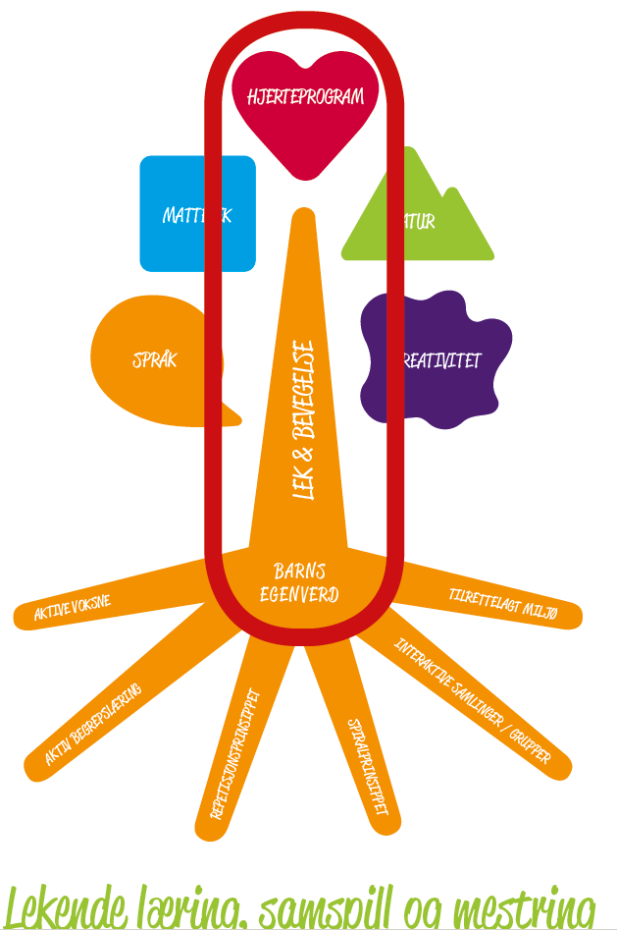

Lekende læring, samspill og mestring
Med lekende læring, samspill og mestring skal vi gi barna grunnlag til å utvikle seg, og bli den beste utgaven av seg selv. Et av barndommens særpreg er samspill i lek, der initiativ, fantasi og engasjement vil kunne finne sted. Barn skal få undre seg og stille spørsmål, søke opplevelser og gjøre erfaringer på egne læringsarenaer. Barnehagen skal gi rom for barns ulike perspektiver og opplevelsesverdener.
I Fjellhulen legger vi til rette for et allsidig leke og læringsmiljø. Vi introduserer barna for ulike type lek, og de voksne er støttende i samspill og tilrettelegging av leken.
Vi har delt inn avdelingene med lekekroker, slik at barna får ro rundt seg til å holde på med den aktiviteten de ønsker. Ute er det allsidig lek med sykling, husker, sandkasse, lekeapparater og ikke minst rollelek. Hyttene våre som består av puterom, førskolerom, snekkerhytta, og samlingshytta gir mulighet for små barnegrupper, og også ro og hvile når man trenger det.
Dette gjør vi for å legge til rette for at alle skal få et godt leke- og læringsmiljø som rommer variert lek og aktivitet for alle barn:
- Vi legger til rette for ulike typer lek, eks rollelek, regellek, konstruksjonslek.
- Den frie leken, som springer ut fra barnet, vektlegges i like stor grad som voksenstyrt lek/aktivitet
- Vi ivaretar barnas interesser, alder og forutsetninger når vi legger til rette for lek og lekesoner
- Vi bruker leken som en arena for å uttrykke tanker, følelser, ønsker og relasjonsbygging
- Vi er voksne som er aktivt deltagende i leken, og er støttende og observerer.
- Vi er tilgjengelige voksne
- Vi legger til rette for at lekeområdet (inne og ute) fremmer bevegelsesglede, undring og utfordringer i hverdagen
Lek og vennskap, og opplevelsen av å være en del av et felleskap er viktig for alle barn. Vennskapsforhold er en beskyttende faktor i forhold til mobbing, og det er derfor viktig å ha fokus på lek og vennskapsrelasjoner.

Læringsverkstedets satsningsområde
Relasjonskompetanse: Barns trivsel er den voksnes ansvar, og gode relasjoner er avgjørende i dette samspillet. Vi tror på at gode relasjoner, som en rød tråd i alt vi gjør, hever kvaliteten i barnehagen. Det bidrar til å skape et inkluderende leke- og læringsmiljø.
Kvaliteten på relasjonene og samhandling mellom ansatte og barn er særlig viktig for barns trygghet og utvikling. Å utvikle gode sosiale ferdigheter, empati og vennskap i barndommen er viktig for å kunne utvikle et godt selvbilde. Gode relasjoner vil igjen få betydning for trivsel, utvikling og læring.

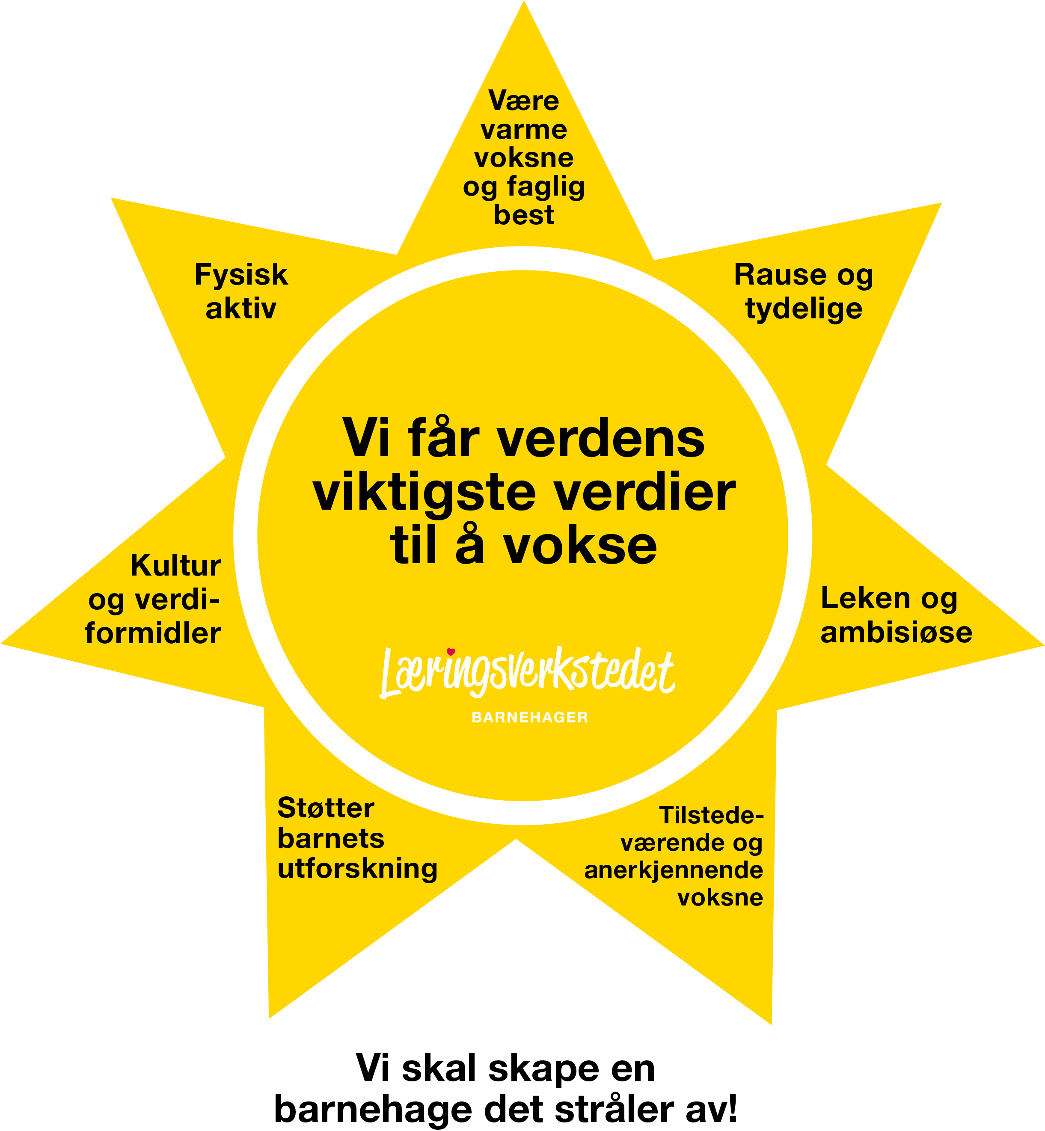

Barnehagens satsingsområde 2019- 2020

- Relasjonskompetanse
Relasjonskompetanse handler om evnen til å se og møte andre mennesker der de er, og å være bevisst på sin egen rolle og eget bidrag i samspillet

Dette innebærer at barna må få gode kommunikasjonsferdigheter både verbalt/non verbalt og kunne ha dialog. Videre er sosiale ferdigheter som: ansvarlighet, empati, rolletaking, prososial atferd, selvhevdelse, selvkontroll, lek, glede og humor vesentlig.

Dette gjør vi for å legge til rette for at alle skal få utviklet sin relasjonskompetanse:
- Vi har språkgrupper
- Vi bruker hjerteprogrammet
- Vi er deltagende voksne i lek og aktiviteter
- Vi bruker sola (bilde over) som et førende element for de voksne
- Vi evaluerer oss selv som rollemodeller
- Vi bruker leken som utgangspunkt for læring
- Vi veileder barna og reflekterer sammen med dem
- Vi hjelper barna til å lese det non verbale språket til menneskene rundt seg.
- Vi har spennende spill og bøker som fremmer språkutviklingen og språkforståelsen
- Vi bruker dramatisering og kunstneriske utrykk for å utrykke følelser
- Personalet skoleres internt og eksternt på tema

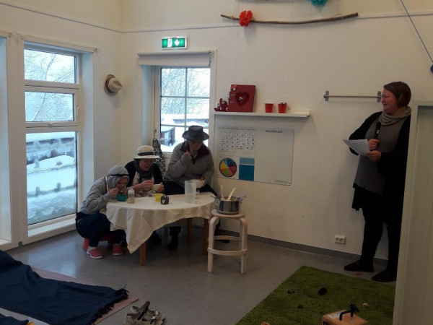(Personalet overasker barna ved å dramatisere eventyr)

Barns medvirkning
Barnehagen skal ivareta barnas rett til medvirkning ved å legge til rette for, og oppmuntre til at barna kan få uttrykke sitt syn på barnehagens daglige virksomhet, jmf. Barnehageloven §3 og §3, grunnloven §104 og FNs barnekonvensjon artikkel 12 nr.1
Barn må få oppleve tilknytning og felleskap og kjenne at de kan utøve sin selvbestemmelse og uttrykke egne intensjoner. De må oppmuntres aktivt til å gi uttrykk for sine tanker og meninger, og møte anerkjennelse for sitt uttrykk. Barnehagen må gi rom for barns ulike perspektiv og vise respekt for deres intensjoner og opplevelsesverden. Det blir viktig å forstå barnet slik at vi kan forstå behovene deres.
Barnas synspunkter skal tillegges vekt i samsvar med deres alder og modenhet. Barna skal ikke overlates et ansvar de ikke er rustet til å ta (Kunnskapsdepartementet, 2017). For å oppfylle rammeplanens intensjoner kreves det at barnehagepersonalet er lydhøre og anerkjennende i sin kommunikasjon med barna.
Fjellhulen barnehage jobber for å skape en god sosial arena for lek og læring som skaper gode spor hos barna. Hjerteprogrammet brukes til å formidle grunnleggende verdier og holdninger. Gjennom å arbeide med verdiplattformen til Læringsverkstedet, årsplan, månedsplaner m.m., jobber vi for å etterkomme de kravene som stilles til oss som barnehage.

Samarbeid mellom barnehage og foreldre
Vi skal sammen skape en sosial læringsarena som setter gode spor er vårt løfte til foreldrene. Foreldresamarbeidet skal alltid ha barnas beste som mål.
Samarbeidet skal både skje på individnivå, med foreldrene til hvert enkelt barn, og på gruppenivå gjennom foreldrerådet og samarbeidsutvalget. Samarbeidet skal sikre at foreldrene får innflytelse på barnehagens arbeid med å skape et helhetlig omsorgs-, leke- og læringsmiljø for barnegruppen.

Foreldrenes medvirkning i barnehagens innhold og planer
Det er foreldre/foresatte som har ansvar for barnets oppdragelse. Barnehagen er et kompletterende miljø til hjemmet. For barna er det viktig at barnehagen og hjemmet har en god dialog og et godt samarbeid. Dersom foreldre/foresatte er trygge på barnehagens arbeid, fører dette lettere til at barn trives og er trygge.
I løpet av barnehageåret blir det satt opp to foreldresamtaler. En obligatorisk samtale på høsten og en frivillig på våren. Gjennom disse samtalene har vi mulighet til å gi dere en tilbakemelding på barnets utvikling og trivsel. Vi er opptatt av å ha en god dialog med foreldre/foresatte ved levering og henting av barnet. Der kan vi kort gi en tilbakemelding på hvordan dagen har vært. Det er også viktig at foreldre/foresatte bruker disse daglige møtene med barnehagens personale til å gi info om barnet, om det er noe spesielt som har skjedd i det siste, noe dere lurer på osv.
Vi har også to felles foreldremøter i løpet av barnehageåret der foreldre/foresatte har mulighet til å få innsikt i barnehagens hverdag og bli bedre kjent med personalet. Foreldremøter er også en arena der informasjon vi som jobber i barnehagen synes er ekstra viktig vil bli gitt. Der har dere også mulighet til å spørre om det vi synes er viktig, og dere kan ta opp ting som opptar dere, og dermed kanskje også flere. Det holdes foreldreråd på hvert foreldremøte.

Foreldrerådet og samarbeidsutvalget
Barnehageloven har i § 4 regler for foreldreråd og samarbeidsutvalg. Foreldrerådet består av samtlige foreldre/foresatte i barnehagen, mens samarbeidsutvalget har representanter for foreldre, ansatte og eventuelt eier. Bestemmelsen om foreldreråd og samarbeidsutvalg må ses i sammenheng med gjeldende § 1, som fastslår at «barn skal gis gode utviklings- og aktivitetsmuligheter i nær forståelse og samarbeid med barnas hjem.»

Intensjonen med foreldreråd og samarbeidsutvalg er at disse ordningene skal gi mulighet for å ivareta foreldrenes kontakt med barnehagen på en aktiv måte. Foreldreråd og samarbeidsutvalg har hele tiden vært viktige arenaer for brukermedvirkning. «I nær forståelse og samarbeid», menes gjensidig respekt og anerkjennelse for hverandres ansvar og oppgaver i forhold til barnet. Med samarbeid menes regelmessig kontakt der informasjon utveksles.
I Fjellhulen er rutinene for foreldres/foresattes medvirkning blant annet brukerundersøkelse, SU, foreldresamtaler, foreldrerådet (som får egentid i forbindelse med foreldremøter) og samtaler med personalet i barnehagen når foreldrene måtte ønske det og tar initiativ til det.

Dato | Hva
29.07-19  13.09-19  18.10-19  02.01-20  20.05-20 | Planleggingsdager
10.09-19 09.03-20 | Foreldremøter
27.09-19  24.10-19  05.12-19  13.12-19  21.02-19  Februar  07.04-20  15.05-20  03.06-20 | Høstfest (høstjevndøgn)  FN.dagen  Nissefest  Lucia  Fastelavn  Aktivitetsdag / Skidag (Dato kommer senere, da det er væravhengig)  Påskelunsj  «17-mai» prøve-tog  Sommerfest

Vi har totalt 5 planleggingsdager i løpet av barnehageåret. Planleggingsdager brukes til felles kompetanseheving for våre medarbeidere, utvikling av barnehagens pedagogiske innhold, planer, dokumentasjon og evalueringer. Barnehagen er stengt på disse dagene.

Overganger
Det å begynne i barnehagen skal oppleves som en god start, både i forhold utvikling av trygghet og tilhørighet. Tilvenning, trygghet og tilhørighet er nøkkelord i forbindelse med alle overganger i løpet av barnehagetiden.

Ny i barnehagen
Barnehagen skal i samarbeid med foreldrene legge til rette for at barnet kan få en trygg og god start i barnehagen. Barnehagen skal tilpasse rutiner og organisere tid, slik at barnet får tid til å bli kjent, etablere relasjoner og knytte seg til personalet og til andre barn.
Tilvenningsfasen for barna som skal begynne i barnehage er veldig individuell, men varer ofte et sted mellom 3 dager til 14 dager. Nyere forskning (Lørenskogmodellen og Jåttåmodellen) viser at barn som har tilvenning som går over lengere tid, blir raskere trygge og finner roen tidligere. Vi anbefaler derfor at en av foreldrene kan være til stedet minimum 3 dager, hvor det er forelderen som utfører omsorgsoppgaver som bleieskift og mating. Barnehagepersonale overtar gradvis over omsorgsoppgavene med foreldrene tilstede. Har man anledning er det flott om dere kan besøke barnehagen, gjerne flere ganger, før oppstart.
I tilvenningsuken lager forelderen – sammen med personalet og barnet – barnets familiehus som vi har hengende på avdelingen hvor barnet skal være.
Før oppstart får familien et velkommenbrev, hvor de får informasjon om tilvenningen. Pedagogisk leder på gruppen til barnet har oppstarts samtale med foreldre/foresatte innen tilvenningsuken er omme.

Fra småbarn- til storbarnsavdeling
I Læringsverkstedet vil vi legge til rette for at barn og foreldre får tid og rom til å bli kjent med barn, og personalet når barnet bytter barnegruppe. I løpet av dagen er det flere fellessituasjoner hvor små og store møtes. For eksempel til frokost inne på kjøkkenet, felles lek på en avdeling på ettermiddagen og utelek. På denne måten sørger vi for at alle barna er kjent med alle voksne på tvers av huset, og barna blir trygge på hverandre. Vi prøver i stor grad at det følger med voksne når barnet skal bytte fra liten til stor gruppe. Slik sikrer vi at barna får en trygg overgang til stor avdeling.

Fra barnehage til skole
For våre «skolestartere» har vi en intensjon om å gjøre det siste året i barnehagen litt spesielt. De skal oppleve den avsluttende tiden i barnehagen som spennende, utfordrende og en tid hvor iveren etter å erobre nye kunnskaper skyter fart (Veilederen fra eldst til yngst, 2009).
«Barnehagen skal legge til rette for at de eldste barna har med seg erfaringer, kunnskaper og ferdigheter som kan gi dem et godt grunnlag og motivasjon for å begynne på skolen. Barnehagen skal bidra til at barna kan avslutte barnehagetiden på en god måte og møte skolen med nysgjerrighet og tro på egne evner.» (Rammeplan for barnehagen)
I Fjellhulen vil alle barn som skal begynne på skolen være med i førskolegruppe. Den starter i august/september, og avsluttes i juni. Førskoletiden skal bære preg av lekende læring og lærende lek, vi skal skape undring og glede rundt begrepet læring. I førskolegruppa ønsker vi å gi barna en god selvfølelse og selvtillit som de kan ha med seg i «ryggsekken» når de skal begynne på skolen.
I førskolegruppa har vi fokus på å lytte, konsentrasjon, turtaking, å vise respekt for hverandre og hverandres ulikhet. Å være høflig og å vise respekt for hverandre er verdier som det jobbes med hele tiden. Underveis har vi lek med bokstaver, lek med lyd, lytting av bokstavlyder, lek med tall og mengder.
Barnehagen skal i samarbeid med hjem og skole tilrettelegge for barnets skolestart. I samarbeid med alle barnehagene i Tvedestrand, har vi jobbet oss frem til noen fagområder som opplegget for førskolegruppa skal ha utgangspunkt i. Dette er: sosial kompetanse, systematisk begrepsinnlæring, språkstimulering og språktrening.
Det tilbys foreldresamtale hver vår. Her snakker vi om barnet utvikling og barnets tanker rundt skolestart. Det er viktig at vi får sikret en god overgang fra barnehage til skole for alle barna. Hver vår har pedagogisk leder for førskolebarna i Fjellhulen og rektor på Songe skole (evt. den skolen barnet skal gå på) en overføringssamtale i forhold til hvert enkelt barn.

Vår pedagogiske virksomhet

Planlegging
«Planlegging gir personalet grunnlag for å tenke å handle systematisk i det pedagogiske arbeidet.» (rammeplan for barnehagen) Barnehagen er forpliktet til å begrunne, planlegge, vurdere og dokumentere at det pedagogiske arbeidet er i tråd med barnehageloven rammeplanen.
For best mulig utvikling av barnehagen, er det viktig å kunne dokumentere, reflekter og vurdere barnehagens arbeid. Når planer blir lagt er det viktig å sette mål for hva barna, barnehagen og de ansatte skal få ut av dem. Prosjektene våre i barnehagen starter med et tankekart. På tankekartet trekkes det ut ideer som tar utgangpunkt i barnas interesser og behov. Alt som planlegges av personalet blir dokumentert med skjemaer som blir fordelt i de syv fagområdene fra rammeplanen. All dokumentasjon legges i permer som ligger tilgjengelig på avdelingen og som skal brukes til enhver tid. Dette er for å sikre det pedagogiske arbeidet. Vi har avdelingsmøter annenhver uke, personalmøter en gang i måneden og fem planleggingsdager i året. Vi planlegger blant annet turer, mål for turen, tema og aktiviteter. Møtene blir loggført og skrevet referat fra.

Dokumentasjon
Rammeplanen fastslår at dokumentasjon av det pedagogiske arbeidet inngår som en viktig del av barnehagens arbeid. Dokumentasjon av det pedagogiske arbeidet skal inngå i barnehagens arbeid med å planlegge, vurdere og utvikle den pedagogiske virksomheten.
I Fjellhulen dokumenterer vi i form av bilder og referater på MyKid. Vi bruker aktivitetskort som er delt inn i de forskjellige Læringsvennene og de ulike temaene de omhandler. Slik sikrer vi at fagområdene fra rammeplanen blir representert i prosjektarbeidene våre. For hvert temaarbeid eller prosjektarbeid lager vi en periodeplan som tar utgangpkt. i barnas interesser for temaet, evaluering av tidl. Periodeplan, og viser hva vi skal jobbe med i kommende periode.

Vurdering
Det pedagogiske arbeidet skal beskrives, analyseres og fortolkes ut fra barnehagens planer, barnehageloven og rammeplanen (Kunnskapsdepartementet, 2017).
Vi benytter Pedagogiske evalueringer som grunnlag for vurdering. Det gjøres kvartalsvis evalueringer av det pedagogiske treet og våre måleparametere. Temaer vi jobber med settes inn i periodeplaner. Disse springer ut fra årsplanen. Periodeplanen vil kunne endres underveis, da vi kontinuerlig evaluerer planene, og foretar endringer utfra observasjoner og samtaler med barna / barnas interesser og opplevelser av prosjektet. Vi snakker og drøfter om vi har oppnådd målene vi satte oss. Vi ser videre på hva som fungert og ikke fungert, og revurderer arbeidsmåte hvis noe ikke har fungert som vi ville. Vurderingene våre er også basert på barnas medvirkning, vi har i forkant observert om tema vi har hatt i den bestemte perioden har fenget og skapt interesse. Via dialog og samtaler med barna kan vi også oppdage hva som har vært spennende og morsomt, og hva som ikke har fungert så godt. Vi reflekterer over bildedokumentasjonen, og stiller spørsmål til om noen av målene er nådd. Hvorfor – hvorfor ikke!?! På den måten kan vi styrke barnas læring og de ansattes kompetanse.

Våre arbeidsmåter
Barnehagen benytter ulike arbeidsmåter for å ivareta enkeltbarn, barnegruppe og lokalmiljø. Progresjon kan vises med eksempel hentet ut fra våre progresjonsplaner
- Fjellhulen Barnehage jobber utfra Læringsverkstedets pedagogiske konsept, dvs. Det pedagogiske treet som er beskrevet på side 11.
For at treet skal blomstre og stå godt, er det nødvendig at røttene har slått rot. Hos oss vil det si at våre brukere møter aktive voksne i lek og aktiviteter. De voksne benytter
observasjoner for å sette i gang tiltak der det trengs, for at hvert enkelt barn skal kunne
bli den beste utgaven av seg selv.
For å fungere godt i lek og knytte gode relasjoner, er språket av stor betydning for utviklingen. Barnehagen benytter bl.a. snakkepakka som en del av den aktive begrepsutviklingen. Vi benytter interaktive samlinger med små grupper av barn. Repitisjonspinsippet og spiralpinsippet benyttes aktivt i prosjekter, samlinger, og aktiviteter. (se beskrivelse under)
Stammen på treet består av områdene: Barnas egenverd, lek og bevegelse. I Læringsverkstedets barnehager er leken selve grunnstammen til alle aktiviteter. Barnehagens miljø – ute og inne – er derfor tilrettelagt med tanke på å tilrettelegge for god lekesoner. Vi vil at lekesonene skal inspirerer og invitere til allsidig, og språkfremmende lek. I skrivende stund arbeides det med å få en enda mer inspirerende utelekeplass, og vi vil fortsette å jobbe for å fornye /utbedre våre lekesoner inne i 2019/2020. Vi benytter oss aktivt av nærmiljøet bl.a. til å gå på turer i skog og mark. I Eventyrskogen vekkes barnas fantasi og forteller evne, mens de får utfordre seg selv i balanse, klatring m.m. Lek er betydningsfullt for barns utvikling og trivsel. I Rammeplan for barnehagen vektlegges anerkjennelse for lekens egenverdi. Fjellhulen barnehage vektlegger leken som springer ut fra barna selv, som like verdifull som voksenstyrt lek og aktivitet. De voksen i barnehagen er aktive rollemodeller, som deltar på barnas premisser og som hjelper barn som strever med å komme inn i fellesskapet. Vi jobber aktivt for å hjelpe barna med å skape gode vennskapsrelasjoner.
Som voksne er vi klar over at det kan forekomme lek hvor enkelte barn kan føle seg utestengt, ertet, mobbet eller diskriminert. Fjellhulen barnehage har egen handlingsplan og tiltaksplan mot mobbing som iverksettes straks dersom dette skulle forekomme.
Bladene på treet representerer de 5 fagtemaene vi skal jobbe med. Samlet inneholder disse rammeplanens 7 fagområder. Hvert tema har sin egen figur, som barna blir godt kjent med. Vi jobber kontinuerlig og systematisk med alle fagområdene.

- Ved å bruke rammeplan for barnehager og læringsverkstedets pedagogikk, som utgangspunkt for vårt arbeid i Fjellhulen barnehage, sikrer vi oss at vi fyller de kravene som rammeplanen stiller til oss i forhold til hva barnehagen skal bidra til når det gjelder erfaringer, kunnskap og læring.
Personalet skoleres stadig i forhold til temaer vi jobber med både eksternt og internt. Personalet følges opp med veiledningsamtaler og vi utarbeider aktuelle caser innenfor aktuelle temaer / situasjoner. Disse reflekterer vi over sammen og deler erfaringer/ teorier, på våre møter. Vi forholder oss til overnevnte når det gjelder våre verdier, holdninger og etiske prinsipper. For å få jobbe i Fjellhulen barnehage må man praktisere at man ser hvert enkelt barn som verdifullt.

- En av Læringsvennene til Læringsverkstedet heter Hjerterud. Hun er en del av læringsverkstedets hjerteprogram. Hjerteprogrammet gjennomsyrer alt vi gjør i barnehagen og målet med hjerteprogrammet lyder som følger: "Hvert enkelt barn opplever og erfarer at de er unike og verdifulle, og at de har verdi i kraft av å være seg selv. Hjerteprogrammet gir barnet en «variert trening i å få utvikle sin sosiale kompetanse i positive samhandling med andre barn og voksne.» (Vår pedagogikk – læringsverkstedet) I fjellhulen barnehage har vi hjertesamlinger hver uke. I disse samlingene har vi bl.a. fokustid (et barn som får sitte på rosestolen, høre andre fortelle noe positivt om seg selv), hjertebok og vi lærer noen engelske ord, sanger, rim og regler (vi har hjerte for verden). Vi er bevisste voksne som ser hvert enkelt barn, og veileder hverandre i forhold til hvordan vi bevarer «du er verdifull» også når et barn utfordrer andre. Som voksne jobber vi for at barna skal få en god selvfølelse, og at de skal vite at de er verdifulle og unike fordi ingen er akkurat som en selv. Vi lager planer slik at barna har noe å strekke seg etter, men likevel ikke så vanskelige at de ikke klarer å mestre. Mestringsfølelse er viktig for en god selvfølelse og tro på en selv.
Lek og læring går hånd i hånd i vår barnehage. Gjennom leken får barna erfaringer og kompetanse gjennom alle fagområdene. Leken vil derfor en viktig del i alt vi «lærer» barna, og trekkes inn i samlinger og temaer vi jobber med. For å kunne formidle verdier og holdninger kreves det at vi som voksne klarer å skape et nært og godt samspill med barnet. I fjellhulen barnehage er vi voksen som er bevisste, varme og kompetente. Vi åpner våre hjerter for hvert enkelt barn, og er tilstedeværende i barnets opplevelser og følelser.

- I Fjellhulen barnehage, som i andre læringsverkstedets barnehager, har vi fire hovedarbeidsmåter i vårt arbeid.
Disse består av:

  - Repitisjonsprinsippet: - repetering av kjernestoffet i våre fem fagtema. Vi starter opp nye temaer med utgangspunkt i hva barna kan. Slik opplever barna mestring, og styrker sin tro på egne evner. Med det som utgangspunkt øker også lysten til å lære
  - Spiralprinsippet: – sikrer en systematisk, helhetlig og kontinuerlig utvikling av barns ferdigheter, kunnskap og læring innenfor alle fagtemaer. Spiralprinsippet brukes til å utvide barnas kunnskap og erfaringer slik at de opplever helhetlige læringsprosesser og en allsidig utvikling.
  - Prosjektarbeid: – tar utgangspunkt i barnas initiativ/interesser. Det er barnas søken etter svar og undring som viser veien i prosjektets innhold og fremgang. Her er barnas medvirkning satt i fokus. Vi har også prosjekter som omhandler spesifikke temaer som eks. Trafikk, brannvern, førstehjelp m.m.

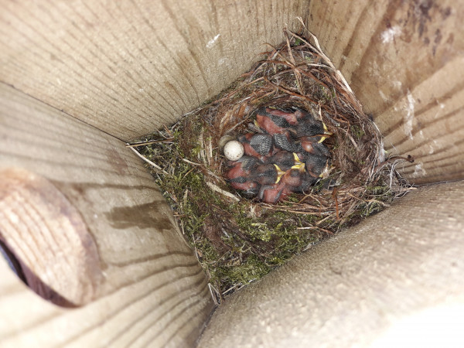
Barna har fulgt utviklingen fra små
fugleegg til fuglungene klarte å fly ut i den store verden.

  - Temaarbeid - styrer og pedagoger utarbeider innhold og prosess i samarbeid med barnehagens øvrige medarbeidere. I Fjellhulen barnehage har vi faste temaer som vi jobber med. Noen av disse er: Vennskap, Trafikk, Brannvern, førstehjelp, tradisjoner (jul, påske m.m.) Læringsvennene (Hjerterud,Telletarik, Rimerolf, Lekeliv, Bevegelse, Utemons og Fargepaletta) er med oss gjennom hele uken, hele året, og sørger for at vi går gjennom de syv fagområdene rammeplanen pålegger oss.

- Vår digitale praksis.
Fjellhulen barnehage forholder seg til gjeldene lover og regler i forhold til personvernet. Vi benytter MyKid som informasjonskanal mellom foreldre og personal.
I Rammeplanen for barnehager står det: “Ved bruk av digitale verktøy i det pedagogiske arbeidet skal dette støtte opp om barns læreprosesser og bidra til å oppfylle rammeplanens føringer for et rikt og allsidig læringsmiljø for alle barn”
I Fjellhulen barnehage bruker vi blant annet: puslespill, eventyr, fotobok, Poio, og tegneprogram på pc og nettbrett sammen med barna. Undrer barna seg over noe, for eksempel hva en meitemark spiser, undersøker vi på internett sammen for å finne svar.

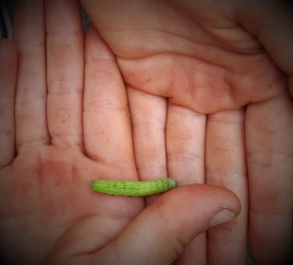
Først samtaler vi og undrer oss. Så finner vi ut hva slags larve det er via internett.

Rammeplanens 7 fagområder = Læringsverkstedets 5 fagtema
Rammeplanen gir føringer for et helhetlig arbeid som skal sikre alle barn gode utviklingsmuligheter og trivsel. Barnehagens pedagogiske tilbud skal romme innhold fra rammeplanens syv fagområder.
Vi arbeider systematisk og kontinuerlig med alle rammeplanens fagområder. Læringsverkstedet har valgt å fortolke og sette rammeplanens syv fagområder sammen til fem fagtemaer. Det bidrar til god organisering og progresjon i vårt pedagogiske arbeid. Hvert fagtema har et eget ikon som går igjen i materiell som barnehagen bruker i sitt arbeid. Rammeplanens fagområde Kropp, bevegelse, mat og helse er en del av selve kjernen i vårt pedagogiske konsept og inngår i alle fagtemaene i løpet av uka.

Hjerteprogrammet er utviklet av Læringsverkstedet som et verktøy for barnehagens arbeid med sosial kompetanse innen kategoriene JEG, DU og VI. Hjerteprogrammet er for oss formålsparagrafen i praksis. Det dekker rammeplanens fagområde Etikk, religion og filosofi, samt elementer i rammeplanens fagområde Nærmiljø og samfunn, Kropp, bevegelse, mat og helse. Gjennom Hjerteprogrammet dannes et godt grunnlag for livsmestring og barna rustes for å tåle livet.
Språk dekker rammeplanens fagområde Kommunikasjon, språk og tekst og inneholder alle elementer som sikrer at barnehagen arbeider med et godt språkmiljø og språkutvikling for alle barn. Fagtemaet Språk inngår som en naturlig del i alt av barnehagens arbeid og hverdagsaktiviteter

Mattelek rommer innholdet i rammeplanens fagområde Antall, rom og form.
Barnehagens arbeid med fagtemaet Mattelek lar barn leke og erfare matematikk på
en variert måte og som gir en begynnende matematisk forståelse.

Kreativitet favner barnehagens arbeid med rammeplanens fagområde Kunst, kultur og kreativitet. Kreativitet et viktig fagtema og inngår i store deler av vårt pedagogiske arbeid.
Natur dekker rammeplanens fagområder Natur, miljø og teknologi, samt nærmiljø og samfunn. Rammeplanens fagområde Kropp, bevegelse, mat og helse er også del av fagtemaet Natur. Barna får erfaringer og opplevelser med ulike sider av fagtemaet.

Barnehagens arbeid med fagområdene
Fagtemaer | 1-2 år | 3-4 år | Skolestarterne
Språk | Vi gjør:  - Aktiv begrepsinnlæring.  - Lek med ord  Vi bruker :  - Snakkepakka  - Sangsamlinger  - Regler  - Eventyr | Vi gjør:  - Aktiv begrepsinnlæring  - Lek med ord  - Vitser  - Rytme i ordene  Vi bruker :  - Snakkepakka  - Sangsamlinger  - Eventyr  - Skaper egne fortellinger | Vi gjør:  - Barna kan skrive navnet sitt  - Viser interesse for skriftspråket.  - Kan kjenne igjen enkelte bokstaver  Vi bruker :  - Snakkepakka  - Sangsamlinger  - ABC-1
Natur | Vi gjør:  - Går turer i nærmiljøet  - Sanker søppel  - Studerer insekter  - Sår grønnsaker  Vi bruker:  - Kjøkken hagen  - Forstørrelsesglass, insekts sugere,  - Naturen i nærmiljøet | Vi gjør:  - Går turer i nærmiljøet – deriblant Eventyrskogen.  - Studerer insekter  - Sår grønnsaker  - Arrangerer byttedag/bruktmesse  - Lærer om bærekraftig utvikling  Vi bruker:  - Kjøkken hagen  - Forstørrelsesglass, insekts sugere,  - Naturen i nærmiljøet  - Ipad til å søke informasjon om det vi ser/finner | Vi gjør:  - Studerer insekter  - Studerer endringer i naturen (årstidene)  - Sår grønnsaker  - Arrangerer byttedag/bruktmesse  - Lærer om bærekraftig utvikling  Vi bruker:  - Kjøkken hagen  - Forstørrelsesglass, insekts sugere,  - Naturen i nærmiljøet  - Ipad til å søke informasjon om det vi ser/finner
Hjerte | - Hvem er jeg?  (barnet skal utvikler en positiv selvfølelse og et realistisk selvbilde, og får kjennskap til sin identitet:)  - Hvem er du  (Barnet er oppmerksom på andres følelser. Kan ta positiv kontakt.)  - Hvem er vi sammen?  (Barnet kjenner gleden ved å leke med andre)  Vi gjør:  - Hjertesamlinger  - Vi lager barnas hjem med bilder av kjernefamilien  - Vi tegner rundt kroppen vår, navngir kroppsdelene.  - Vi ordsetter følelser  - Konkreter | - Hvem er jeg?  (Barnet kan uttrykke egne behov og følelser.)  - Hvem er du  (Barnet viser respekt for sine med mennesker, barnet kan skille mellom egne og andres følelse,)  - Hvem er vi sammen?  (Barnet kjenner gleden ved å leke med andre, kan planlegge sammen med andre, viser at det savner andre når de er borte)  Vi gjør:  - Vi har hjertesamlinger  - Vi bruker terninger med ansiktsuttrykk  - Konkreter  - Rollespill  - Kroppen er min samlinger  - Setter ord på følelser  - Fortellinger | - Hvem er jeg?  (Kan utrykke egne behov og følelser, har empati.)  - Hvem er du  (Barnet kan samarbeide, viser respekt og empati for andre. Barnet har minst en bestevenn)  - Hvem er vi sammen?  (Barnet kjenner gleden ved å leke med andre. Barnet vet at det er en viktig del av fellesskapet,  Vi gjør:  - Kroppen er min samlinger  - Rollespill  - Hjertesamlinger  - Kroppen er min samlinger  - Setter ord på følelser  - Fortellinger
Matte | Vi gjør:  - Barna har kjennskap til begrepene først/sist, foran/bak/mellom, før/etter  - Barna kan telle fra 1-5  - Barna kan sortere etter enkle kriterier  - Barna kjenner igjen sirkel, trekant og firkant  Vi bruker:  - Telletarik  - Eventyr  - Sanger  - Konkreter  - Bilder | Vi gjør:  - Barna har kjennskap til de grunnleggende geometriske formene: sirkel(runding) trekant, rektangel (lang firkant) og kvadrat.  - Barna kan telle, og gjenkjenne tall fra 1 – 10 Få forståelse for tallmengde.  - Barna skal kjenne til de vanligste preposisjonene: foran, over, ved siden av, på osv  Vi bruker:  - Telletarik  - Eventyr  - Sanger  - Geometriske figurer/spill | Vi gjør:  Jobber med skoleforbredende aktiviteter i samarbeid med skolen  Vi bruker:  - Telletarik  - Eventyr  - Sanger  - Matte spill  - Butikklek  - Tellefanten
Kreativitet | Vi gjør:  - Bruker ulike maleteknikker (– fra fingermaling til pensel)  - Lager naturkunst  - Lytter til ulike musikksjangere  - Blir kjent med ulike formingsmateriell  Vi bruker:  - Varm og kald maling. Ulike teksturer  - Naturmateriale til å kunstneriske utrykk  - Rytmeinstrumenter  - Musikk opptak | Vi gjør:  - Bruker ulike maleteknikker (pensel, kort, sand o.l.)  - Lager naturkunst  - Lytter til ulike musikksjangere  - Blir kjent med ulike formingsmateriell  - Dramatiserer  Vi bruker:  - Varm og kald maling. Ulike teksturer  - Naturmateriale til å kunstneriske utrykk  - Rytmeinstrumenter  Musikk opptak | Vi gjør:  - Barna har kjennskap til digitale værktøy for å tegne og skape  - Lager egne eventyr  - Dramatiserer  - Setter musikk til dramatisering  Vi bruker:  - Ipad, pc  - Ulike materiell til dramatiseringen av eventyr  - Rytmeinstrumenter
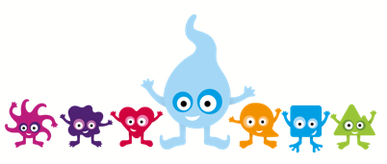  Lek og bevegelse | Vi gjør:  - Bruker lek med bevegelser  - Har sansesamlinger  - Bruker naturen som utfordring til balanse, og kroppsbeherskelse  Vi bruker:  - Gymsal  - Sansemateriell  - Sangkort  - Lekeregler  - Utelek | Vi gjør:  - Bruker lek med bevegelser  - Har sansesamlinger  - Bruker naturen som utfordring til balanse, og kroppsbeherskelse  - Gir rom og tilrettelegger for barnas fantasi og frie lek.  Vi bruker:  - Gymsal  - Sansemateriell  - Sangkort  - Lekeregler  - Utelek  - Turer i skogen og nærmiljøet | Vi gjør:  - Bruker lek med bevegelser  - Har sansesamlinger  - Bruker naturen som utfordring til balanse, og kroppsbeherskelse  - Dramatiserer eventyr i skogen  Vi bruker:  - Gymsal  - Sansemateriell  - Sangkort  - Lekeregler  - Utelek  - Turer i skogen og nærmiljøet

Et godt måltid
Rammeplanens fagområde Kropp, bevegelse, mat og helse er en del av selve stammen i vårt pedagogiske konsept og inngår derfor i alle våre fem fagtema.
Læringsverkstedets barnehager skal være en arena hvor barn får oppleve matglede og matkultur.

Vi har i samarbeid med Ryfylkekokken Frode Selvaag og Arne Brimi utviklet «Et godt måltid». Gjennom «Et godt måltid» har vi også fokus på et sunt og variert kosthold, norsk kulturtradisjon og en hyggelig atmosfære. Barna er aktive deltakere i hele prosessen med planlegging, tilberedning av maten, gjennomføring av selve måltidet og opprydding etterpå. Måltidet for oss handler om mer enn bare å spise. Måltidet er en arena for fellesskap og samspill, mestring, gode opplevelser og samtaler. Dette er en del av barnets danningsprosess og bidrar til utvikling av barnets sosiale kompetanse.

I Fjellhulen barnehage har vi en egen matansvarlig som sørger for at vi har variert kost , frukt og grønnsaker til hvert måltid. Matansvarlig deltar jevnlige på kurs, og deler sin kunnskap med barna når de aktivt er med på å lage mat i barnehagen. Vi har stadig prosjekter innenfor mat og dyrking, for eksempel urtehage og grønnsakshage. Barna får smake på alt vi dyrker og være med på hele prosessen fra å så til å høste.
I tillegg til sunn og hjemmelaget mat i barnehagen, har vi ei som har blitt kursen i naturens spiskammers og hvordan man lager turmat (bruke det vi finner i naturen som utgangspunkt). Det hender vi lager vi mat ved bålet, og noen ganger har v med mat vi har laget i barnehagen ut i skogen. Dette er med på å samle barna som gruppe, og styrker fellesskapet.
Selve matlagingen brukes i sammenheng med Telletarik (en av lærefigurene til Læringsverstedet) hvor barna er med og måler, teller, veier etc.

Tilrettelegging
Tilrettelegging av det allmenpedagogiske tilbudet for barn som trenger ekstra støtte. Barnehagen skal sørge for at barn som trenger ekstra støtte, tidlig får den sosiale, pedagogiske og/eller fysiske tilretteleggingen som er nødvendig for å gi barnet et inkluderende og likeverdig tilbud. Tilretteleggingen skal vurderes underveis og justeres i tråd med barnets behov og utvikling.

Barnehagen har et tett samarbeide med Tvedestrand kommune.
Dersom det er behov for å styrke bemanningen grunnet barn med spesielle behov blir det satt inn ekstraressurs via Tvedestrand kommune (etter søknad fra barnehagen)
Vi tilrettelegger de fysiske rommene i forhold til barnas behov. Vi har samarbeid med hjelpemiddelsentralen i tilfeller hvor barnet trenger spesial utstyr.
Ved behov samarbeider vi med PPT, ABUP, Spesialpedagog, Helsesøster og kommunens Ressursteam.
Andre vi samarbeider med: Barneverntjenesten

Bakgrunnsdokumenter

Lov og forskrifter
- Lov om barnehager (barnehageloven) (2018)
- Rammeplan for barnehagens innhold og oppgaver (2017)

Læringsverkstedets dokumenter
- Verdiplattform
- Veilederen «Vår pedagogikk»
- Handlingsplan mot mobbing i barnehagen
- Virksomhetsplan

Veileder fra Kunnskapsdepartementet
- Fra eldst til yngst, overgang barnehage-skolen (2008)

Veiledere fra Utdanningsdirektoratet
- Håndtering av kriser og sorg i barnehagen (2014)
- Språk i barnehagen – mye mer enn bare prat (2013)
- Barns trivsel – voksnes ansvar, veileder om forebyggende arbeid mot mobbing i barnehagen (2012)

Lenker til aktuelle hjemmesider
- Læringsverkstedet
- Regjeringen/Kunnskapsdepartementet/Barnehage
- Utdanningsdirektoratet/Barnehage
- PBL - Private barnehagers landsforbund

